签名规范文档V1.0

|  |  |
| --- | --- |
| 系统名称 |  |
| 项目负责人 |  |
| 作者 |  |
| 文档提交日期 |  |

**目 录**

一、 文档介绍 3

二、商户接收支付异步通知参数明细 3

1、功能说明 3

2、返回参数 3

三、 参数签名与验签(具体加入签名的参数视接口而定,并非以下示例所列参数) 4

1. 参数加密方法: 4

2. 验签方法 4

3.其他平台C#、php等排序规则： 4

# 文档介绍

本文档旨在提供支付接口接口签名与验签规则。

# 二、商户接收支付异步通知参数明细

## 1、功能说明

|  |  |
| --- | --- |
| 功能说明 | 支付成功回调商户接口通知商户（需要商户url） |
| 请求方式 | POST |
| 接口地址 | 需要商户提供的url |

## 2、返回参数

|  |  |  |  |
| --- | --- | --- | --- |
| **参数名** | **类型** | **必填** | **说明** |
| result_code | String | 是 | 返回编码(200) |
| order_num | String | 是 | 支付集订单 |
| buss_order_num | String | 是 | 商户订单 |
| pay_money | Double | 是 | 支付金额 |
| pay_discount_money | Double | 是 | 最终支付金额 |
| pay_time | String | 是 | 支付时间（yyyyMMddHHmmss） |
| remark | String | 否 | 自定义字段（如果商户下单传入此参数，异步通知参数会加入此参数并加入签名；下单未传入，异步通知不会加入此参数） |
| sign | String | 是 | 密文 |

异步通知成功商户需要打印输出SUCCESS，输出其他或不输出，平台会再次发起回调，24小时不同间隔，24小时后不再回调！

# 参数签名与验签(具体加入签名的参数视接口而定,并非以下示例所列参数)

官方有提供PaySignUtil.java签名类

## 参数加密方法:

getSign(Map<String,Object> map,String keyValue);

需要加密的参数都放入map对象里，keyValue密钥联系商务提供：

map.put("appKey", appKey);//appKey

map.put("bussOrderNum", "225635152335");//订单号

map.put("payMoney", "0.02");//

map.put("notifyUrl", "http://...");//服务器异步回调地址

map.put("orderName", "支付测试");//订单名称

map.put("returnUrl", "http://...");//回跳地址

String sign = PaySignUtil.getSign(map,"密钥");

String paramStr = PaySignUtil.*getParamStr*(map)+"&sign="+sign;

## 验签方法

checkSign(Map<String,Object> map,String keyValue);

返回的参数都放入map对象里，keyValue密钥联系商务提供：

map.put("sign", sign);

map.put("appKey", appKey);

3.其他平台C#、php等排序规则：

拼接参数进行签名，密钥keyValue拼接开始，其他需要签名的参数参数名ASCII字典排序;拼接规则是键值对以“&”拼接。如keyValue=商户后台重置获取密钥&appKey=f2d54slD23P&bussOrderNum=225635152335...,最后签名串转换为大写进行md5（utf-8）加密后字符串

！！！！服务器签名字段如图：

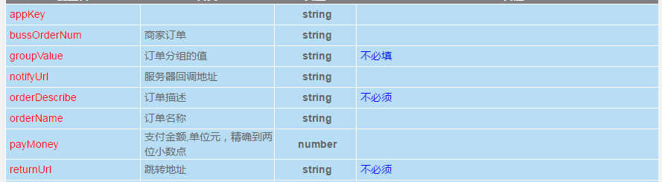

调用接口所需参数paramStr;参数值为所有参数以键值对key1=value1&key2=value2...的字符串；注意密钥不需要组装！paramStr值示例：appKey=234e74508bfcc3cdf5545906320aeb2b&bussOrderNum=201702280450246794&notifyUrl=http://192.168.1.126:8099/payDetail/test.do&orderDescribe=商品描述&orderName=测试支付&payMoney=0.01&sign=1c166e2aa92edd7e51d5f7650eee3a57